四川省科学技术协会文件
川科协函〔2013〕57号

关于组织开展2013年青少年科学调查
体验活动的通知

各市（州）科协、省级科技教育示范学校：
由教育部、中央文明办、共青团中央、国家粮食局和中国科协共同组织开展的2013年青少年科学调查体验活动即将全面展开。此次活动的主题是：“节约粮食，从我做起”。为做好2013年四川省青少年科学调查体验活动组织工作，现将有关事项通知如下：
一、高度重视，积极推进，力求全面开展
2013年青少年科学调查体验活动是教育部等五部委深入落实党的十八大精神，进一步贯彻《中华人民共和国科学技术普及法》，推动《全民科学素质行动计划纲要（2006-2010-2020）》（国发〔2006〕7号）的具体行动，是落实《国家中长期教育改革和发展规划纲要（2010-2020）》的重要举措。各地要从推动学校科学教育发展，提高未成年人科学素质的高度，深刻认识开展青少年科学调查体验活动的重要意义，通过多种形式开展主题科普活动, 组织青少年围绕日常生活中一些浪费现象进行科学调查和科学体验，在学校和家庭倡导科学消费观，积极营造“节约粮食，从我做起”的社会氛围。
各市（州）科协承担本地区活动的具体组织实施工作，要积极协调当地教育局、文明办、团委和粮食局等相关部门做好联合举办工作，鼓励当地的科技场馆、科普教育基地、社会实践基地、青少年活动中心、少年宫、少科站和校外活动营地等科普教育场所为活动开展提供支持，要通过丰富多彩的科普活动，吸引更多的青少年参与调查体验活动。
二、严密组织，科学统筹，确保活动效果
（一）做好全面发动工作。2013年青少年科学调查体验活动将于2013年5月底全面启动，全省的启动仪式将于5月底举行。各市（州）可联系一所中小学校进行本市州的启动仪式，主办单位将于5月上旬印发《活动手册》。请各市（州）科协及各地省级科技教育示范学校围绕《活动手册》的相关内容，结合当地实际情况，做好活动的组织策划工作，全面推动活动深入开展。
（二）各地可登录活动主题网站免费下载《活动手册》（主题网站：http://www.scienceday.org.cn）
（三）做好活动组织实施和推广工作。各市（州）要加强部门合作，积极组织当地中小学校开展活动，要力争活动覆盖85%以上的县（市、区）、25%以上的基层学校、10%以上的适龄中小学生。要充分利用当地的科普教育基地、校外教育场所和其他资源，在确保学生人身财产安全的前提下，积极组织学生开展科学调查、科学体验和科学探究活动。
（四）重点做好调查数据提交和作品征集的组织工作。各地按照《活动手册》的相关要求，积极组织青少年暑期的科学体验和科学调查活动，及时组织青少年认真填写调查体验活动提交数据表，做好网上提交工作，做好教师类和学生类作品的征集、评选工作（征集方案见附件1）。
（五）做好科普活动资源共建共享工作
1.《活动手册》将于5月上旬正式出版。同时，围绕活动主题和活动手册设计开发的活动资源包也将陆续配发各地，各地可登录活动主题网站下载。
2.科普资源重点向基层和农村倾斜。省主办单位将邮寄给各市（州）一定数量《活动手册》的印刷版本，主要提供给不具备上网条件和不能自行复制手册的基层学校使用。请各地及时转发，并做好发放情况登记工作，于6月30日前以电子邮件形式报送《活动手册发放情况登记表》至四川省青少年科技活动中心。
（见附件2）。
3. 各市（州）自行开发、形成的活动资源可向四川省青少年科技活动中心推荐，优秀资源可获得资助并配发各地使用。
（六）加强信息报送工作。各市州要充分利用各种新闻媒体宣传和推广活动。要充分利用好活动主题网站（www.scienceday.org.cn），加强信息报送，及时反馈活动信息。各地的活动信息应于活动结束后3日内以电子邮件方式提交。活动信息应包括时间、地点、参加人员、活动效果以及活动音视频资料、活动图片等。省主办单位将择优在四川省青少年科技创新服务平台发布，并向全国主题网站、《青少年科技教育工作简报》和《全民科学素质行动计划纲要工作简报》中推荐发布。
（七）做好活动总结工作。请各市（州）于10月1日前提交活动总结。省主办单位将根据各市（州）活动开展情况（包括活动启动、活动组织与推广、科普资源共享与使用、信息提交、科普日联动、目标完成等）进行总结评比。对活动组织好、工作效果突出的市（州）作为青少年科普工作先进单位评定的重要参考依据。
三、联系方式
联系人：周津伊
电 话（兼传真）：028-85258734
通讯地址：成都市人民南路四段十一号省科协办公楼310室
邮政编码：610041
电子邮箱： 85212399@163.com

附件：1. 2013青少年科学调查体验活动优秀作品征集活动
方案
2. 《活动手册》发放情况登记表

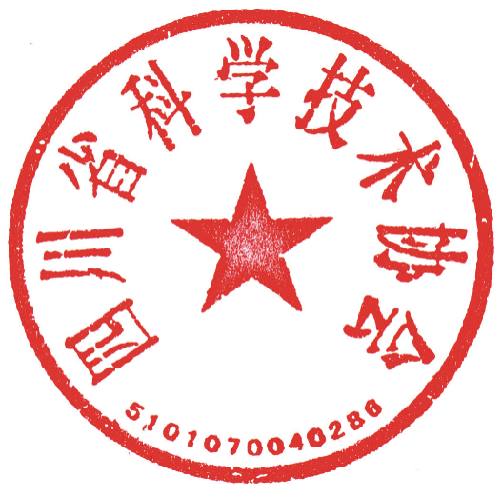

四川省科学技术协会
2013年5月7日
附件1
2013年青少年科学调查体验活动
优秀作品征集活动方案
为推动2013年青少年科学调查体验活动广泛深入开展，展示各地活动成果，特向各地科技教师和中小学生征集活动作品。获奖的优秀作品编印成集，并在主题网站上进行在线展示。
一、教师类作品
1．作品内容：优秀科技实践活动报告
2．申报资格：开展2013年青少年科学调查体验活动的中小学和校外教育机构的科技辅导员
3．报告内容说明：
（1）活动的标题（名称）、作者单位及姓名；
（2）活动背景介绍（500字以内）；
（3）活动的目标；
（4）活动的计划与过程；
（5）活动的内容与形式；
（6）活动过程与结果；
（7）活动收获与体会；
（8）实施活动的有利条件分析；
（9）参考文献；
（10）活动附件（活动附件在上传前要进行压缩，如附件内容较多，可分多个附件上传，每个文件不超过4M）。
二、学生类作品
1．作品内容：合理包装创意设计作品、包装盒开发与利用作品
2．申报资格：在校中小学生
3．作品内容说明：
（1）作品的标题（名称）、申报单位及姓名；
（2）辅导教师姓名；
（3）设计构想、制作原理和作品介绍（500字以内）；
（4）作品图片展示（图片进行压缩，不超过10张，每张图片不超过2M，须呈现作者与作品的合影）；
（5）最终作品尺寸不超过长35cm*宽25cm*高10cm为宜。
三、申报要求
1. 作品申报者按8月5日前将申报作品及相关材料用电子邮件方式发至省主办单位指定邮箱（85212399@163.com）,由省主办单位进行作品筛选，按教师类作品10份，学生类作品20份的名额向全国组委会主题活动网站进行网上提交，参加全国评选。申报者应保证申报内容真实、准确无误。
2. 作品的作者和所在学校要填写准确的全称和联系方式，以免影响证书制作。
3．因申报信息不准确所带来的影响，由申报者自己承担责任与后果。
4. 教师类作品和学生类作品可接受集体申报（作者不超过3人）。
5. 学生类作品将分别评选。

附件2
《活动手册》发放情况登记表
序号 | 单位名称 | 联系人 | 数量

四川省科学技术协会 2013年5月8日印发

